CONJUNTOS DE IMÁGENES DE PROGRAMAS DE LAS PANTERA
Conjunto de imágenes 1
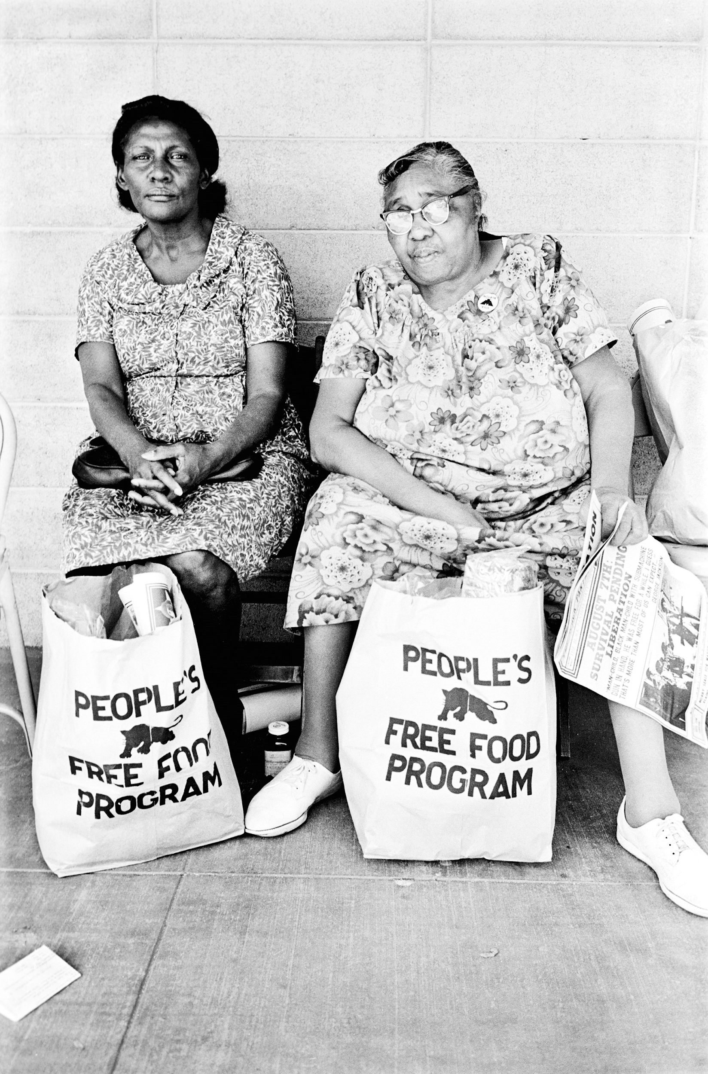
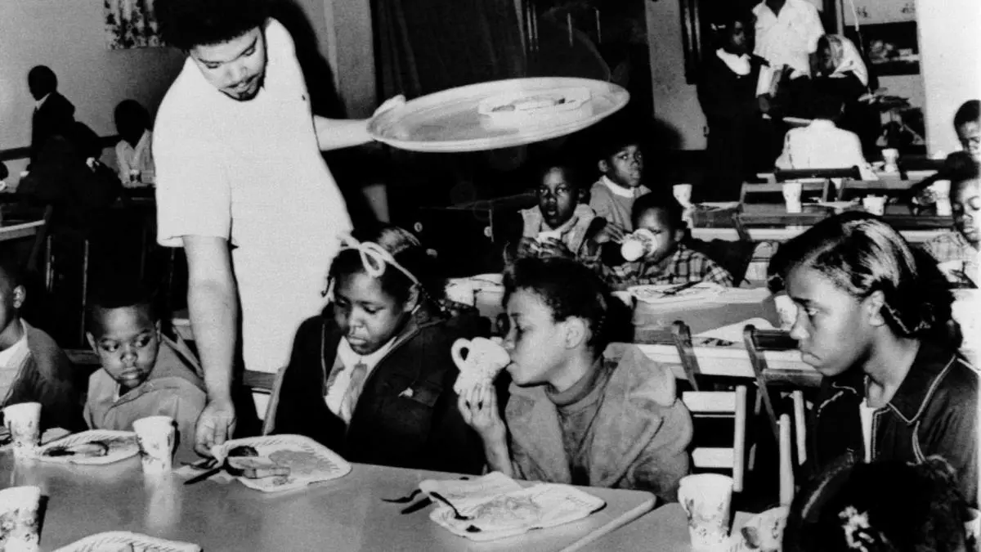
James, S. (2016, 19 de octubre). El programa de comida gratuita del pueblo [Fotografía encontrada en la Galería Steven Kasher, Palo Alto]. Extraído el 26 de febrero de 2021, https://www.anothermag.com/fashion-beauty/9194/retracing-the-creative-legacy-of-the-black-panthers | William P. S. (1969, 16 de abril). Bill Whitfield, miembro de la sección de las Panteras Negras en Kansas City, sirviendo un desayuno gratuito a los niños antes de ir a la escuela [Fotografía]. Associated Press. https://www.history.com/news/free-school-breakfast-black-panther-party
¿Qué observas en la imagen de la izquierda? ¿Qué observas que ocurre en la imagen de la derecha? ¿Qué tema crees que se aborda en ambas imágenes?

Conjunto de imágenes 2
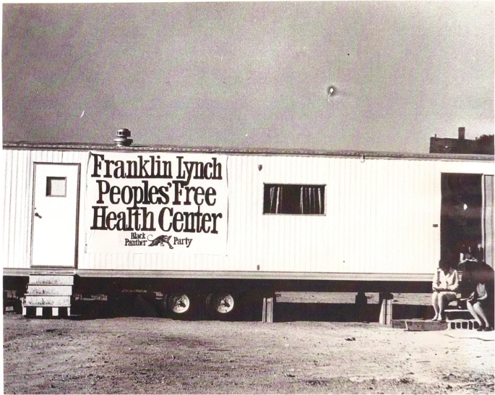
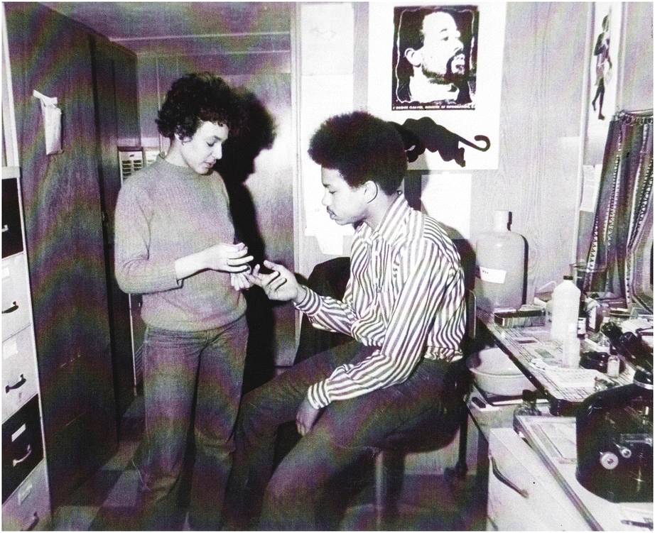

Bassett, M.T. (2019). Sin justicia no hay salud: La lucha del Partido Pantera Negra por la salud en Boston y más allá. J Afr Am St 23, 352-363. https://doi.org/10.1007/s12111-019-09450-w

¿Qué observas que ocurre en la imagen de la izquierda? ¿Qué notas en la imagen de la derecha? ¿Qué tema crees que se aborda en ambas imágenes?

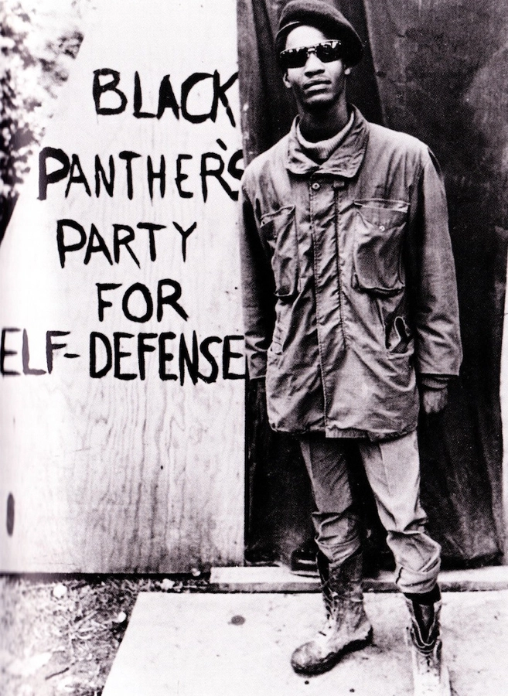
Conjunto de imágenes 3
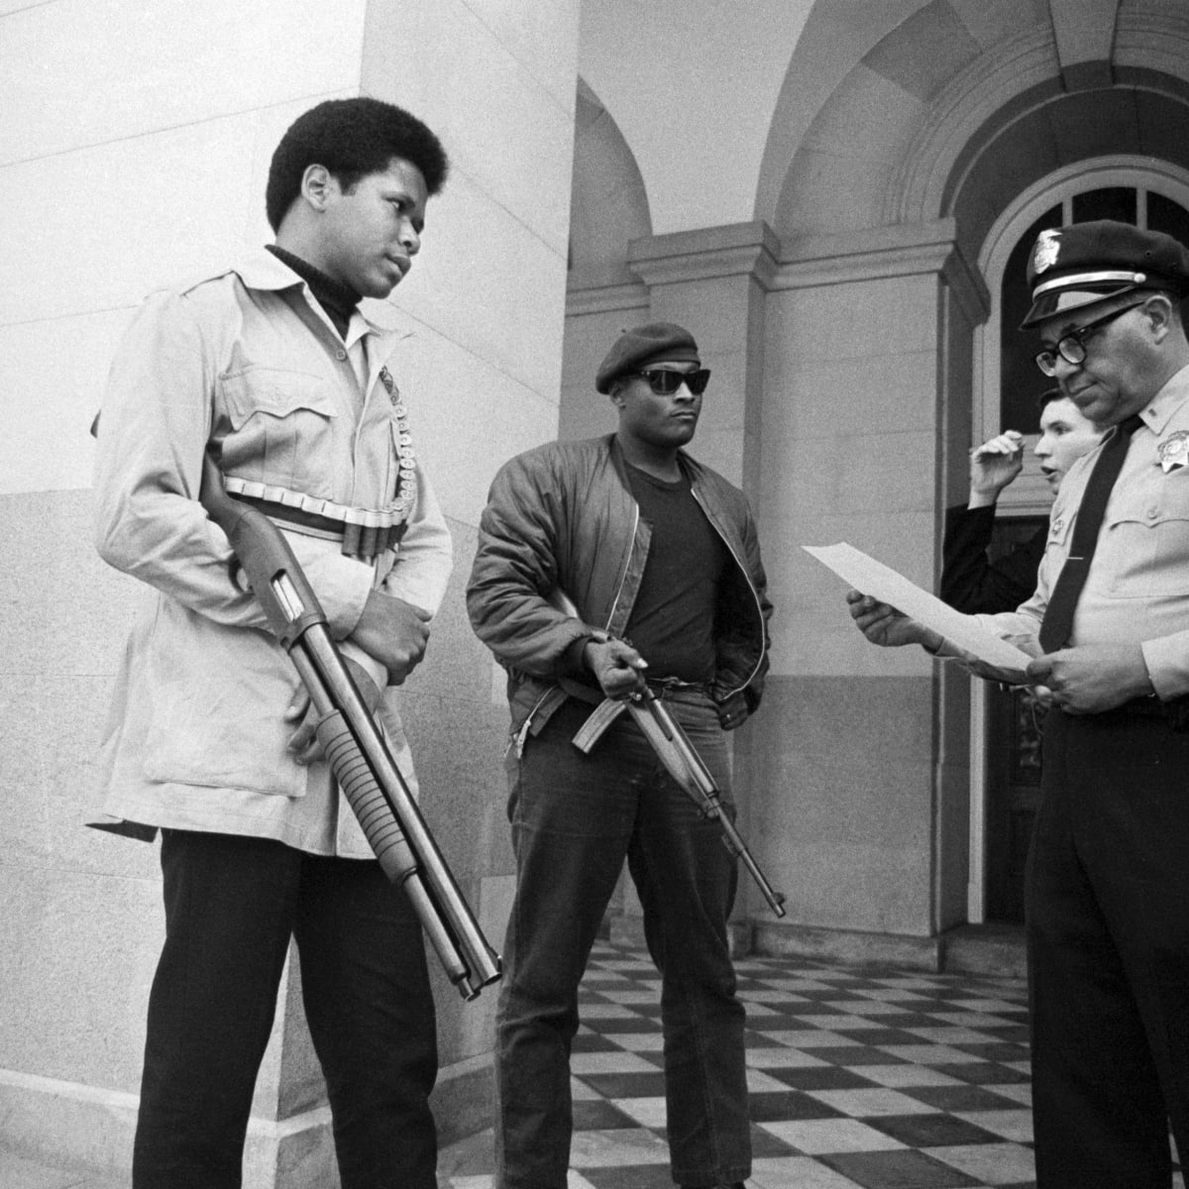

Morgan, T. (2018, 30 de agosto). La NRA apoyó el control de armas cuando las Panteras Negras tenían las armas. History.com. https://www.history.com/news/black-panthers-gun-control-nra-support-mulford-act |  | Chiles, N. (2015, 26 de marzo). 8 programas del Partido de las Panteras Negras que eran más potentes que los programas del gobierno federal. Atlanta Black Star. https://atlantablackstar.com/2015/03/26/8-black-panther-party-programs-that-were-more-empowering-than-federal-government-programs/2/

¿Qué te llama la atención de la imagen de la izquierda? ¿Qué notas en la imagen de la derecha? ¿Qué tema crees que se aborda en estas dos imágenes?

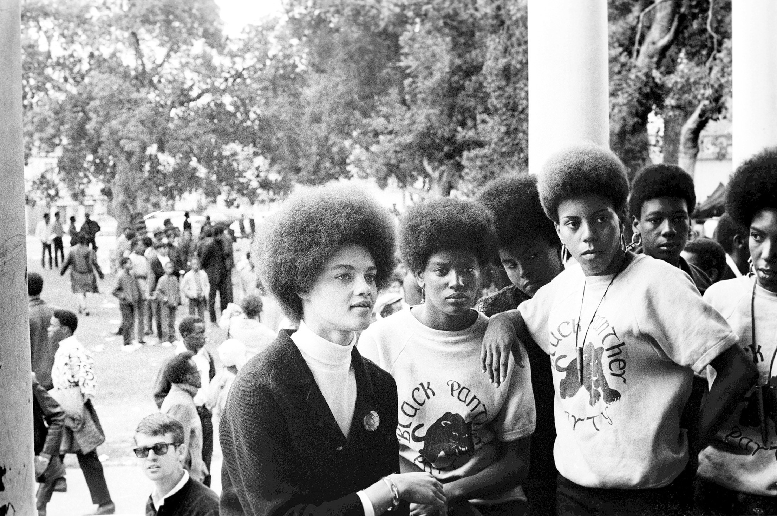
Conjunto de imágenes 4
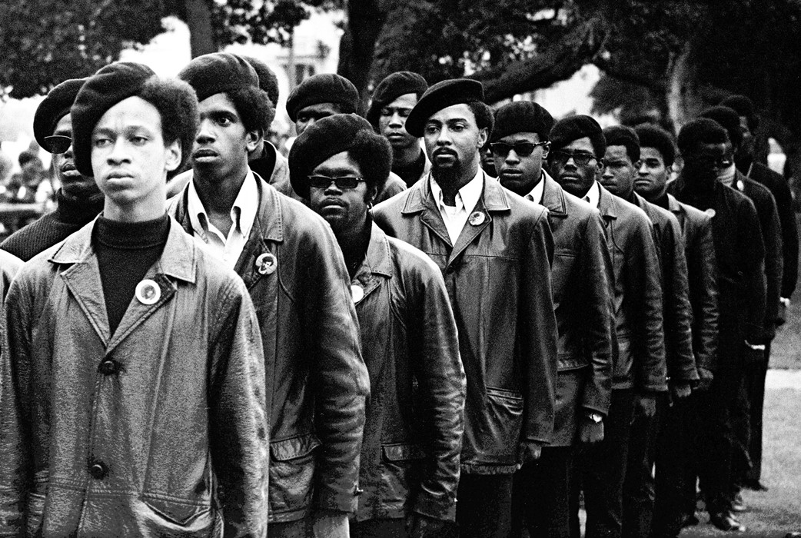

James, S. (2016, 19 de octubre). Panteras en fila en una manifestación de Free Huey [Fotografía encontrada en la Galería Steven Kasher, Oakland]. https://www.anothermag.com/fashion-beauty/9194/retracing-the-creative-legacy-of-the-black-panthers | James, S. (2016, 19 de octubre). Kathleen Cleaver en una manifestación de Free Huey [Fotografía encontrada en la Galería Steven Kasher, Oakland]. https://www.anothermag.com/fashion-beauty/9194/retracing-the-creative-legacy-of-the-black-panthers

¿Qué cosas te llaman la atención en estas dos imágenes? ¿En qué te fijas con la ropa o los peinados? ¿Te parecen estas imágenes diferentes de otras que ha visto de esta época?

